 | COMUNE DI CERVO  Provincia di Imperia | 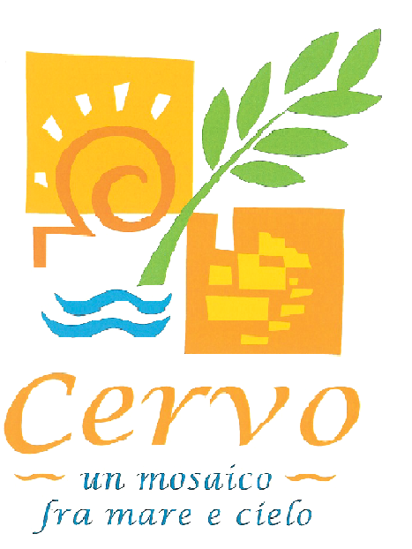
servizi tecnici e manutentivi

Spett.le COMUNE DI DIANO CASTELLO
dianocastello@legalmail.it

C.A. Responsabile dei procedimenti paesaggistici
Arch. Nicola Moisello

Cervo,

Oggetto: istanza di AUTORIZZAZIONE PAESAGGISTICA ORDINARIA/SEMPLIFICATA ai sensi dell’art. 146 del D. Lgs. 42/2004 & smi.

Richiedente: [richiedenti_search]
Località intervento: [indirizzo_search]

*****************

In riferimento alla pratica in oggetto, pervenuta al Comune di Cervo in data [data_protocollo] prot. n. [numero_protocollo], si trasmette per l’istruttoria e la formulazione del parere di competenza come da Convenzione stipulata in data 16 luglio 2018 tra i Comuni di Cervo, Diano Arentino, Diano Castello, San Bartolomeo al Mare e Villa Faraldi.

Cordiali saluti.

Il Responsabile dell’Area Tecnica
Arch. Katia Carli

